Пес Шарик в новом сезоне «Простоквашино» будет говорить голосом актера Павла Деревянко
24.04.2020
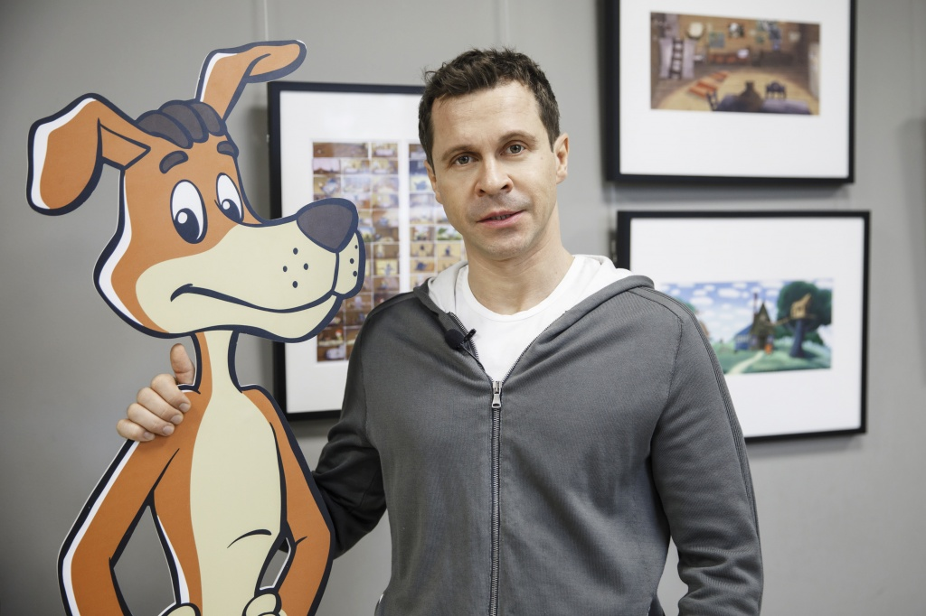

Героя Шарика в новом сезоне мультсериала «Простоквашино» озвучит актер Павел Деревянко, лауреат премий «Золотой Орел» и «Ника». Об этом сообщили 24 апреля.

Голос актера уже прозвучал в серии «Доить или не доить», которая стала заключительной в первом сезоне. Запись можно посмотреть на YouTube-канале киностудии «Союзмультфильм».

Из этой серии зрители узнают о том, что няня Маргарита Егоровна хочет победить в поэтическом конкурсе и выиграть главный приз, а именно поездку в Англию.

В пресс-службе киностудии «Союзмультфильм» добавили, что в классической трилогии персонажа Шарика озвучил Народный артист Советского Союза Лев Дуров. В первом сезоне нового мультсериала пес Шарик заговорил голосом музыканта, режиссера и актера Гарика Сукачева.

Адрес страницы: http://basman.mos.ru/presscenter/news/detail/8859374.html
Управа Басманного района города Москвы

